自主山行実施報告書
平成２９年 ８月 ５日
行き先 | 薬師岳(2926m)、黒部五郎岳(2840m)、笠ヶ岳(2898m)：日本百名山 所在地：北アルプス
実施日 | 平成２９年７月２９日（土） ～ ８月３日（木）
参加者 | 計 ４ 名
コースタイム | ７月２９日（土)  新宿西口（都庁大型バス駐車場）＝＝（毎日あるぺん号）＝＝ 折立登山口  23:00 6:45  ７月３０日（日） ： 曇り 歩行時間 ： 約6時間３０分 （ほぼ標準タイムと同じ）  折立 ― 三角点 ― 太郎平小屋 ―― 薬師峠 ―― 薬師岳山荘（泊）  7:15 8:57/9:05 11:37/12:10(昼食) 12:30 14:22  ７月3１日（月） ： 晴れ時々ガス 歩行時間 ： 約１１時間 （標準タイム＋約１．５時間（＋１５％））  薬師岳山荘 ― 薬師岳 ― 薬師岳山荘 ― 薬師峠 ― 太郎平小屋 ― 北ノ俣岳 ― 赤木岳  3:18 4:17/35 5:12/6:00(朝食) 7:10 7:30/47 9:52/10:05 10:58  ― 中俣乗越付近 ― 黒部五郎ノ肩 ― 黒部五郎岳 ― 黒部五郎ノ肩 ― 黒部五郎小舎（泊）  11:27/11:46（昼食） 13:40 14:00/14:06 14:20 16:22  8月１日（火） ： 曇りのち雨 歩行時間 ： 約５時間 （標準タイム＋約３０分（＋１１％））  黒部五郎小舎 ―― 巻道合流点 ―― 三俣蓮華岳 ―― 双六岳 ― 双六小屋（泊）  5:32 7:13 8:00/05 9:40/45 10:40  8月２日（水） ： 晴れのちガス 歩行時間 ： 約７時間 （標準タイム＋約４０分（＋１１％））  双六小屋 ― 弓折乗越 ― 弓折岳 ― 大ノマ乗越 ― 秩父平 ― 抜戸岳 ― 笠新道分岐 --  5:15 6:34/40 6:50 (7::25) 8:50/9:00 10:25 10:40  笠ヶ岳山荘 ---- 笠ヶ岳 ―― 笠ヶ岳山荘（泊）  12:00/13:20(昼食・休憩) 13:35/14:00 14:10  8月３日（木） ： 晴れのち曇り 歩行時間 ： 約６時間１５分 （標準タイム＋約１０分（＋３％））  笠ヶ岳山荘 ― 笠新道分岐 ― 杓子平 ― 笠新道登山口 ― 新穂高温泉  4:55 6:05/10 7:20/25 10:30 11:30/11:56  ＝＝（濃飛バス）＝＝平湯温泉＝＝（濃飛バス）＝＝＝＝ 新宿  12:28/14:30（入浴・反省会） 19:20  （凡例） 電車・ﾊﾞｽ・ﾀｸｼｰ・航空機等乗り物：＝＝ 歩行：--
費 用 | 交通費（バス） 新宿～折立 12,000円  新穂高温泉～平湯温泉890円 平湯温泉～新宿5,275円 18,165円  宿泊費 ４泊 （一泊二食 ただし飲み物等の代金は含まず） 38,500円  諸費用（入浴・反省会） 3,225円  合計 59,890円
所感ほか | - 海堀さんの百名山踏破達成日に合わせて計画・実施し、薬師岳山荘にて一緒にお祝いすることができた。  （IMC9人目の偉業おめでとうございます。）  - 天気予報ではある程度の悪天候を覚悟していたが、幸いなことに行動中は一度も雨に降られることなく、近傍の北アルプスの山々はじめ遠く御嶽山や白山の雄姿も眺望しながら、また健気に咲いた花々を愛でながら、稜線歩きを楽しむことができた。ただ、それぞれの山頂付近はガスがかかることが多く、十分な眺望は得られなかった。また、弓折乗越付近では、楽しみにしていた雷鳥親子に出会うことができた。  - 三日目の薬師岳山荘から黒部五郎小舎までの行程は予想以上に長く、厳しいものであった。特に、黒部五郎岳カール横断ルートは大きな岩だらけで疲れた足には堪えた。幸い長谷川・小田さんのアドバイスにより、当初計画より1時間早く出発したので、16時半頃に小舎にたどり着くことができた。  - 今年は残雪が多いとの情報があったので、出発直前に各山小屋に登山道の状況を確認しアイゼンは不要との情報を得て持参しなかったが、事実わずかな雪渓しか残っていなかった。  - 各山小屋ともそれほどの混雑はなく、また薬師岳山荘以外は飲料水も自由に利用でき、比較的快適に過ごすことができた。  ⑥ 最終日は計画より1時間早く小屋を出発し、平湯温泉でゆっくり入浴・反省会を行い、長かった山旅を締めくくることができた。
一口アドバイス | ① 毎日あるぺん号は今年から折立登山口への直通便が開通したので、コスト的にも時間的にも便利になった。  ② 三日目の薬師岳山荘から黒部五郎小舎のように長い行程の場合は、疲労により徐々にペースが落ちてくるので、地図標準タイムより余裕を多く見ておく必要がある。  ③ 登山道の最新情報は山小屋に直接電話して確認するのが確実。 | 情報入手先
一口アドバイス |  | ・山と高原地図№36,37  ・薬師岳山荘（090-8263-2523）  ・黒部五郎小舎(0577-34-6268）  ・双六小屋(090-3480-0434)  ・笠ヶ岳山荘(090-7020-5666)  ・毎日あるぺん号（03-6265-6967）  ・濃飛バス(0577-32-1688)
備考：情報入手先は、余白が少ないため活用（必要）事項のみ記載する。

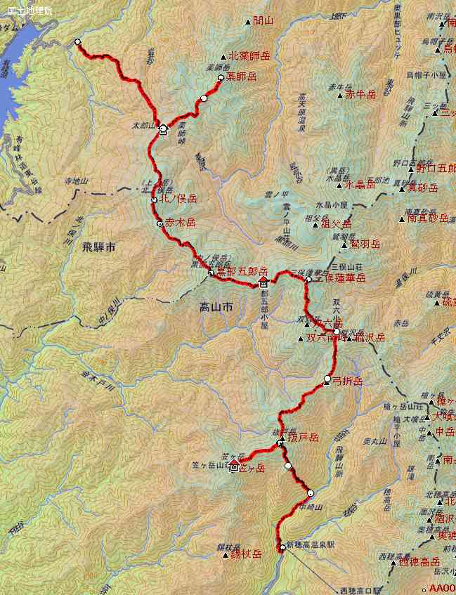
薬師岳・黒部五郎岳・笠ヶ岳縦走ルート

折立～薬師岳・黒部五郎岳・笠岳～新穂高温泉
